التقرير السنوي الأول

لوكالة الجامعة

العام الجامعي 1434/1435هـ

الفصل الثاني

الاتصالات الإدارية وتقنية المعلومات والخدمات المساندة في الجامعة.

أولاً : الاتصالات الإدارية وتقنية المعلومات
مقدمة
فرضت ثورة المعلوماتية ونظم الاتصالات الإلكترونية الحديثة مفاهيم جديدة وانقلاباً على الأساليب التقليدية في معالجة وحفظ المعلومات ونقلها، ولكون الجامعات هي نقطة الانطلاق في إحداث التغييرات النافعة، فقد حرصت الجامعة ممثلة بوكالة الجامعة على تحقيق حاجات الجامعة في هذا الجانب المهم من خلال الاهتمام بتطوير الاتصالات الإدارية في الجامعة ومتابعة تطوير بوابتها الإلكترونية.
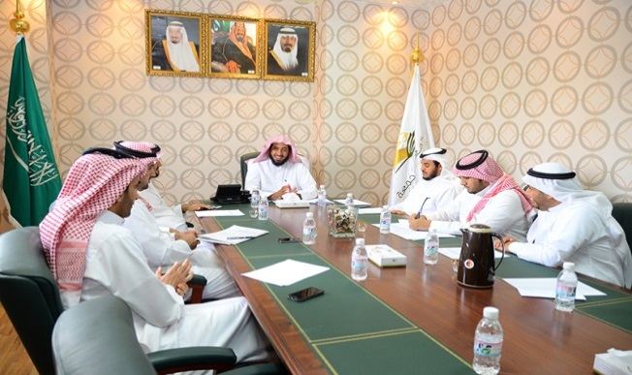

- مشروع الاتصالات الإدارية والأرشفة الإلكترونية
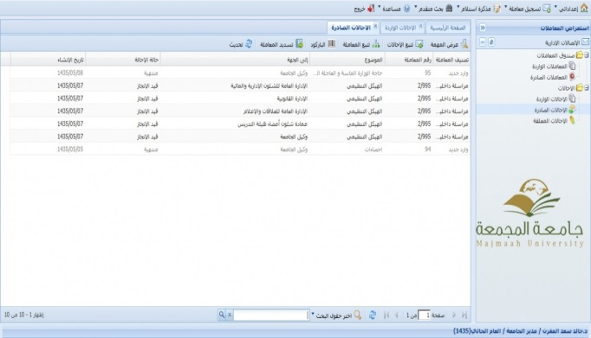
ضمن خطط الجامعة في التحول إلى التعاملات الإلكترونية وتطوير اجراءات سير العمل، تعمل الوكالة على استكمال مشاريع أتمتة الاتصالات الإدارية والأرشفة الإلكترونية بالجامعة بمشاركة إحدى الجهات المتخصصة في هذا الشأن، بهدف أتمتة العمليات و الاجراءات في الجامعة، وتحقيق الجودة في الإجراءات الإدارية، و تسهيل كافة الأعمال الإدارية و اجراءاتها و توفير بيئة عمل متطورة و آمنة, تضمن دقة سير المعاملات و إنجازها، وقد تمت دراسة المشاريع دراسة مطولة من خلال لجنة التعاملات الإلكترونية، واللجنة الفرعية لإعداد التصور المقترح والاطلاع على أفضل الممارسات التي تمت في الجهات الحكومية وملاحظة إيجابيات وسلبيات تلك التطبيقات، وتم تأسيس البنية التحتية اللازمة لتطوير مركز معلومات متكامل يخدم كافة قطاعاتها وذلك بتطوير مشروع الاتصالات الإدارية والأرشفة الإلكترونية و اجراءات سير العمل.
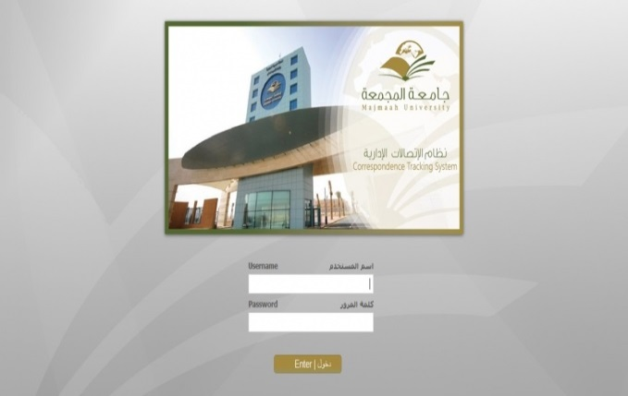

- مشروع تصميم ونقل محتوى البوابة الإلكترونية للجامعة
استُكملت عمليات نقل كامل محتوى البوابة الإلكترونية بالملفات المرفقة والتصميم الخاص بالبوابة للنسخة الرابعة وتم التأكد من سلامة المحتوى ومراجعة المحتوى بعد عملية النقل لكامل البوابة.

- الإشراف على مشروع تطوير البوابة الإلكترونية للجامعة
حققت بوابة الجامعة مركزاً متقدماً في تقييم Webometrics العالمي للبوابات الإلكترونية للجامعات للنصف الأول من عام 2014م ، وحصلت على المركز 16 من بين 57 جامعة سعودية حكومية وأهلية والمركز 97 من بين 984 جامعة عربية كما حققت المركز 245 من بين أكثر من 1200 جامعة في منطقة الشرق الأوسط، ويبين الجدول (5 ) ترتيب موقع الجامعة مع غيرها من الجامعات:
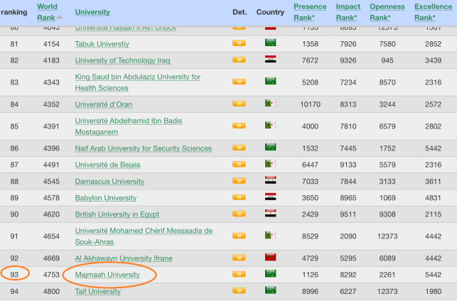

الجدول (5 ) ترتيب موقع الجامعة مع غيرها من الجامعات
مجال المقارنة | عدد الجامعات | الترتيب
الجامعات السعودية | 57 | 16
الجامعات العربية | 984 | 97
جامعات الشرق الأوسط | 1200 | 245

من جانب آخر تم تطوير نسخة البوابة للأجهزة الذكية (عربي/إنجليزي) وربطها بالنسخة الكاملة للبوابة مع إضافة خاصية تحويل المستخدم إلى الموقع المناسب (موبايل/موقع كامل) ، وتتيح نسخة الهواتف الذكية تصفح البوابة الإلكترونية بشكل يتلاءم مع أبعاد شاشاتها وأخف حجماً وأكثر تصفحاً، كما تمت إضافة بوابة خاصة بكل ما يخص الإعلام الجامعي بمسمى (البوابة الإعلامية) ، والخارطة الرقمية للجامعة، وقد بلغ عدد البوابات الفرعية في البوابة الإلكترونية للجامعة (40) بوابة، ويقارن الجدول (6) العام الجامعي 1434هـ والعام 1435هـ :
الجدول (6) تطور محتوى البوابة الإلكتروني خلال عامين
المجال | 1435 هـ | 1434هـ
عدد صفحات البوابة المسجلة في Google | 779000 صفحة | 379000 صفحة
الملفات الغنية | 11564 ملف | 4066 ملف
الروابط المؤدية للبوابة | 227485 رابط من 1590 موقع | 166989 رابط
الملفات في جوجل سكولار | 645 ملف | 431 ملف
متوسط عدد الزوار ( شهري ) | 99247 | -
متوسط عدد الزوار ( سنوي ) | 10070870 | -
معدل بقاء الزائر في موقع الجامعة | 4 دقائق | -

- تطبيق مشروع التحول الإلكتروني
سعت الوكالة لتطبيق مبادئ الحكومة الإلكترونية في الجامعة، ولذا فقد بدأت تطبيق مشروع التحول الإلكتروني والنمذجة الإلكترونية للأعمال التي تتطلب ذلك في الإدارات التابعة لها، وتتعاون معها في هذا المجال عمادة تقنية المعلومات، وقد حرصت الوكالة على توفير الاحتياجات البشرية والفنية لتحقيق هذا الهدف، كما تعمل الوكالة من خلال لجنة التعاملات الإلكترونية على الوصول إلى الهدف الرئيس لهذا المشروع وهو تحقيق التجول الإلكتروني للجامعة لتكون جامعة بلا ورق.
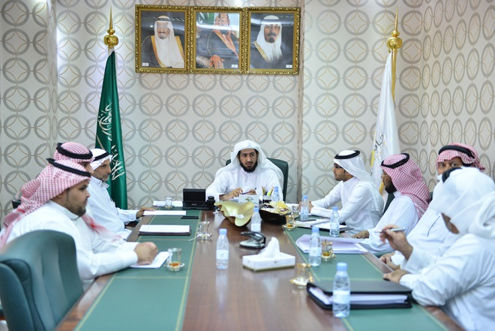

ثانياً: الخدمات الأساسية والمساندة للجامعة
مقدمة
انطلاقاً من دورها المهم ورسالتها في المساهمة في تحقيق أهداف الجامعة وتوفير بيئة أكاديمية متميزة من خلال رفع كفاءة وفاعلية البنى الأساسية والخدمية والتقنية والإلكترونية وتطوير الخدمات والنظم الإدارية في الجامعة، أتمت الوكالة العديد من المشاريع والنشاطات الخدمية لمنسوبي الجامعة من طلاب وأعضاء هيئة تدريس وموظفين، وكان لمتابعة الوكالة الدائمة والدقيقة الأثر الايجابي في تحقيق الأهداف المنشودة.

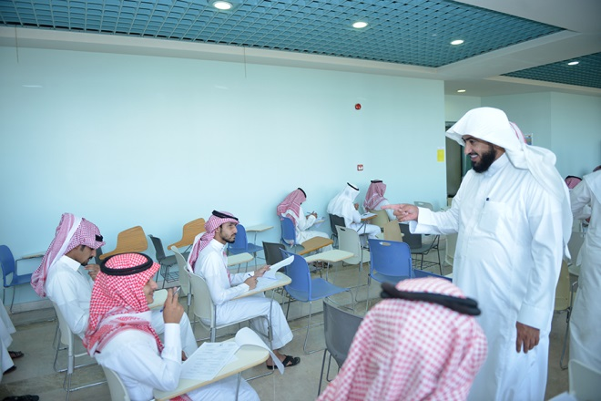

- تنفيذ مشروع نقل الطالبات .. التهيئة والاستعداد
كأحد الخدمات اللوجستية للجامعة نفذت وكالة الجامعة مشروع نقل الطالبات الذي يعمل على تسيير حافلات نقل الطالبات من المراكز والهجر والقرى والمحافظات في نطاق الجامعة الجغرافي من وإلى كليات الجامعة، وقد تم في المشروع تجهيز وتهيئة جميع حافلات النقل وتنظيم المسارات وخطوط السير المعتمدة بواقع 180 خط سير وحافلة، كما تم تحويل جميع أنظمة النقل عبر الحافلات إلى أنظمة إلكترونية لخدمة الطالبات وأولياء الأمور في منازلهم, بما يمكن من تسجيل الطالبة إلكترونياً وفقاً لخطوط السير المعتمدة, والحصول على جميع معلومات الحافلة وسائقها من خلال النظام إلكترونياً.
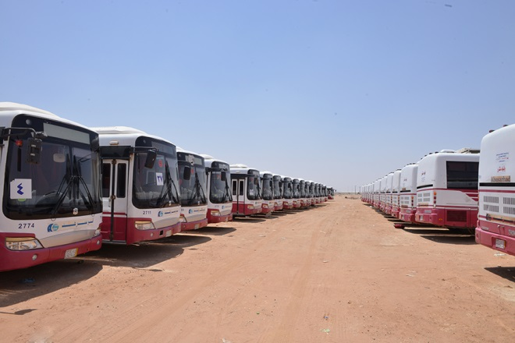

- تدشين مشروع الورشة المتنقلة لأعطال مركبات الجامعة
بالتعاون مع الإدارة العامة للخدمات والمرافق دشنت الوكالة مشروع خدمة الورشة المتنقلة لأعطال مركبات الجامعة بعد اكتمال تجهيزها، والتي تعتبر عملاً مكملاً لأعمال الصيانة الثابتة لمركبات الجامعة، وتتميز بسرعة العمل وتقديم الخدمة لجميع مواقع وفروع الجامعة في حالة الحاجه إليها.

- اعتماد نظام الترجمة الإلكتروني
تم اعتماد نظام الترجمة الإلكتروني المطور ذاتياً في عمادة تقنية المعلومات، كأحد الأعمال التي تفردت بها الجامعة في مجال التعاملات الإلكترونية باعتباره وسيلة تواصل بين المترجمين والجهات الأخرى بالجامعة لضمان سير العمل بشكل يحقق الأهداف الجامعة، وتقوم فكرة النظام على إمكانية ارسال النصوص المراد ترجمتها للمترجمين وبعد عملية الترجمة يتم إعادتها لمشرفي البوابات الفرعية, كما يقوم النظام بمتابعة النصوص المترجمة, مع القيام بأعمال توثيق وحفظ أعمال المترجمين.
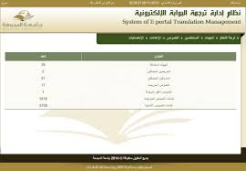

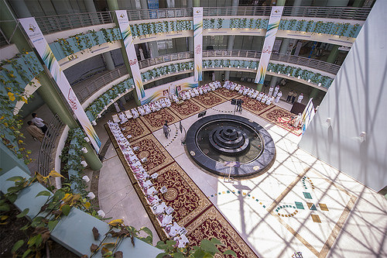

لجنة إعداد تقرير وكالة الجامعة
الدكتور مسلم بن محمد الدوسري
الدكتور علي بن حمود الحربي

للتواصل مع وكالة الجامعة
المجمعة -مبنى إدارة الجامعة – الدور الأول
هاتف: 0164041022 تحويلة 1022
فاكس : 0164042021
أو عبر البريد الالكتروني :
vr@mu.edu.sa
أو موقع الوكالة : www.mu.sa

